ГЛАВА  СТАРОЧУКАЛИНСКОГО СЕЛЬСКОГО ПОСЕЛЕНИЯ ДРОЖЖАНОВСКОГО  МУНИЦИПАЛЬНОГО РАЙОНА  РЕСПУБЛИКИ ТАТАРСТАН |  | ТАТАРСТАН РЕСПУБЛИКАСЫ ЧҮПРӘЛЕ МУНИЦИПАЛЬ РАЙОНЫ  ИСКЕ ЧОКАЛЫ АВЫЛ ҖИРЛЕГЕ БАШЛЫГЫ
____________________________________________________________________
с.Старые Чукалы
ПОСТАНОВЛЕНИЕ КАРАР

08 ноября 2024 года №10

О назначении схода граждан в населенном пункте Старые Чукалы Старочукалинского сельского поселения Дрожжановского муниципального района Республики Татарстан по вопросу введения и использования средств самообложения граждан

- В соответствии со ст. 25.1, 56 Федерального закона от 06 октября 2003 года № 131-ФЗ «Об общих принципах организации местного самоуправления в Российской Федерации», ст. 35 Закона Республики Татарстан от 28 июля 2004 года № 45-ЗРТ «О местном самоуправлении в Республике Татарстан», ст.12.1 Устава Старочукалинского сельского поселения Дрожжановского муниципального района Республики Татарстан, Положением о порядке подготовки и проведения схода граждан в населенных пунктах, входящих в состав Старочукалинского сельского поселения Дрожжановского муниципального района Республики Татарстан, утвержденным решением Совета Старочукалинского сельского поселения от 12.10.2019 №50/1 ПОСТАНОВЛЯЮ:
- Назначить сход граждан в населенном пункте Старые Чукалы Старочукалинского сельского поселения Дрожжановского муниципального района Республики Татарстан по вопросу введения и использования средств самообложения граждан в 2025 году на 22 ноября 2024 года в 10:00 часов по адресу: Республика Татарстан, Дрожжановский район, село Старые Чукалы, ул. Коминтерна, дом 18, Старочукалинский сельский дом культуры.
- Утвердить вопрос, выносимый на сход граждан:
«Согласны ли вы на введение самообложения в 2025 году в сумме 1000 рублей с каждого совершеннолетнего жителя, зарегистрированного по месту жительства на территории населенного пункта Старые Чукалы Старочукалинского сельского поселения Дрожжановского муниципального района Республики Татарстан и направлением полученных средств на решение вопросов местного значения по выполнению следующих работ:
- устройство, ремонт, содержание автомобильных дорог общего пользования местного значения в границах населенного пункта;
- устройство уличного освещения;
- благоустройство иных территорий населенного пункта
«ЗА» «ПРОТИВ»».
3. Освободить от уплаты средств самообложения:
1) граждан, имеющих трех и более детей в возрасте до 18 лет;
2) родителей (усыновителей, опекунов, попечителей) детей-инвалидов, за исключением детей, находящихся на полном государственном обеспечении;
3) участников специальной военной операции;
4) членов семей участников специальной военной операции (состоящих в браке супругу (супруга), совершеннолетних детей, родителей и иных нетрудоспособных иждивенцев), в том числе погибших, пропавших без вести в ходе специальной военной операции;
5) граждан, призванных на военную службу по мобилизации в Вооруженные Силы Российской Федерации в соответствии с Указом Президента Российской Федерации от 21 сентября 2022 года № 647 «Об объявлении частичной мобилизации в Российской Федерации»;
6) членов семей граждан, призванных на военную службу по мобилизации в Вооруженные Силы Российской Федерации (состоящих в браке супругу (супруга), совершеннолетних детей, родителей и иных нетрудоспособных иждивенцев), в том числе погибших, пропавших без вести в ходе специальной военной операции.
4. Настоящее постановление подлежит официальному опубликованию (обнародованию).
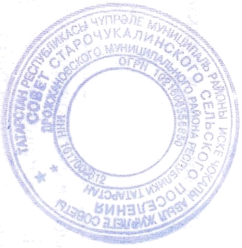

Глава Старочукалинского

сельского поселения 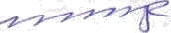 Р.Р.Низамутдинов

